МИНИСТЕРСТВО ЦИФРОВОГО РАЗВИТИЯ, СВЯЗИ И МАССОВЫХ КОММУНИКАЦИЙ РОССИЙСКОЙ ФЕДЕРАЦИИ

ФЕДЕРАЛЬНОЕ ГОСУДАРСТВЕННОЕ БЮДЖЕТНОЕ ОБРАЗОВАТЕЛЬНОЕ УЧРЕЖДЕНИЕ ВЫСШЕГО ОБРАЗОВАНИЯ
«САНКТ-ПЕТЕРБУРГСКИЙ ГОСУДАРСТВЕННЫЙ УНИВЕРСИТЕТ ТЕЛЕКОММУНИКАЦИЙ ИМ. ПРОФ. М.А. БОНЧ-БРУЕВИЧА»
(СПбГУТ)

Лабораторная работа №1
по курсу
«Теория автоматов и формальных языков»

Выполнили:
студенты группы ИКПИ-11
Крылов А.В.
Дунаев В.Е.

Приняла:
Леонова М.Д.

Санкт-Петербург
2024 г.
Цель работы
Необходимо написать программу, выводящую на экран одно случайное
слово языка (для порождающей грамматики) или все возможные слова языка
(для перечисляющей грамматики).
Вариант 2. Порождающая грамматика с правилами:
S → aSb
S → cFc
F → cFc
F → ε
Исходный код программы
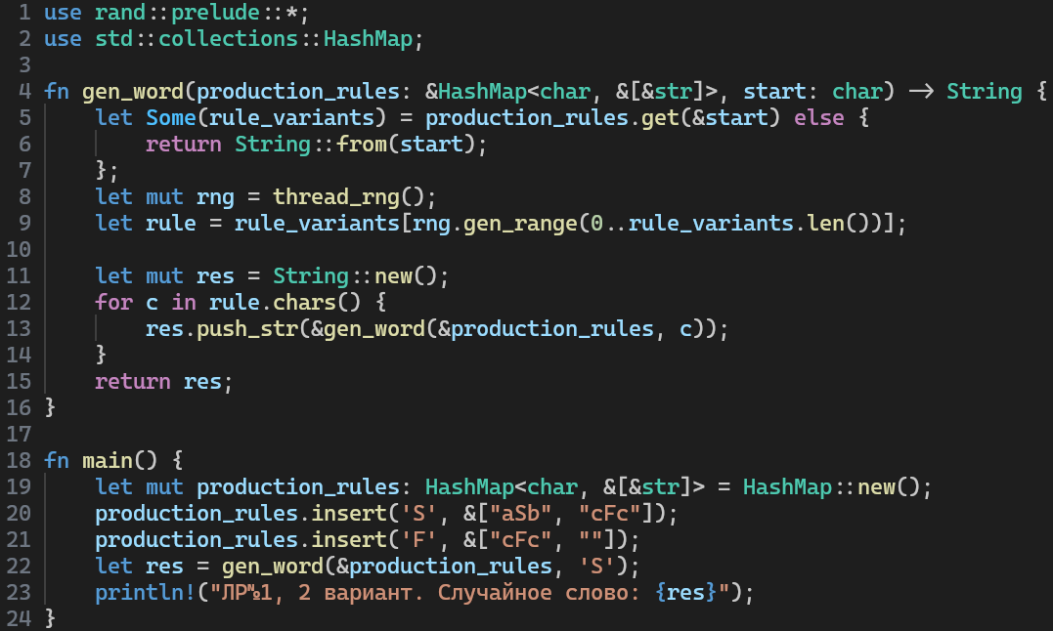
Рисунок 1. Исходный код программы
Пример работы
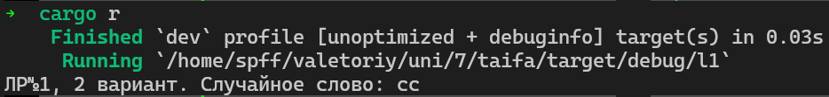
Рисунок 2. Пример работы программы

Выводы
В ходе проведенной лабораторной работы мы научились создавать программы, использующие порождающую грамматику для генерации случайных слов с применением рекурсивных функций.

